Утвердили КБК для налога на сверхприбыль
и взносов для иностранцев
Обращаем внимание на Приказ Минфина России от 29.06.2023 N 100н, Федеральные законы от 04.08.2023 N 414-ФЗ, N 415-ФЗ, N 427-ФЗ.

 | ИЗ ДОКУМЕНТА ВЫ УЗНАЕТЕ  Финансисты дополнили список КБК. Среди прочего добавили код для налога на сверхприбыль прошлых лет (обеспечительный платеж по налогу) – 1 01 03000 01 0000 110. Также в перечне появились коды для взносов с выплат иностранцам:  - 1 02 15010 06 0000 160 – взносы на пенсионное страхование;  - 1 02 15020 06 0000 160 – взносы на страхование на случай ВНиМ;  - 1 02 15030 08 0000 160 – взносы на медицинское страхование.  Отметим, законы о налоге на сверхприбыль и об исчислении взносов по единому тарифу с выплат иностранцам опубликовали.
 | КАК НАЙТИ ДОКУМЕНТ В КОНСУЛЬТАНТПЛЮС  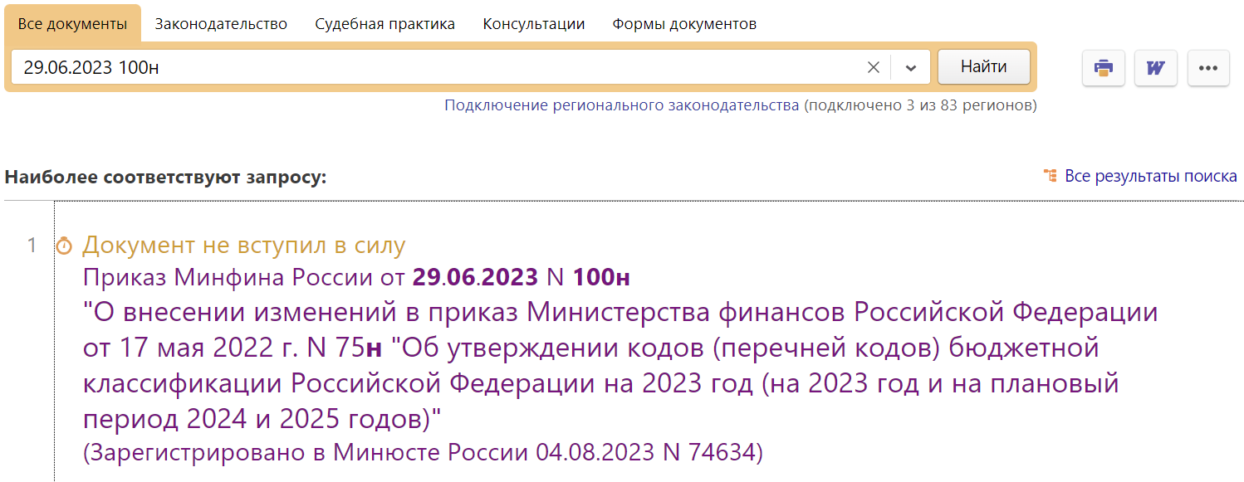
 | ДОПОЛНИТЕЛЬНАЯ ИНФОРМАЦИЯ  Кто должен платить налог на сверхприбыль, подскажет Готовое решение: Как взимается налог на сверхприбыль с 1 января 2024 г. (КонсультантПлюс, 2023).
 | 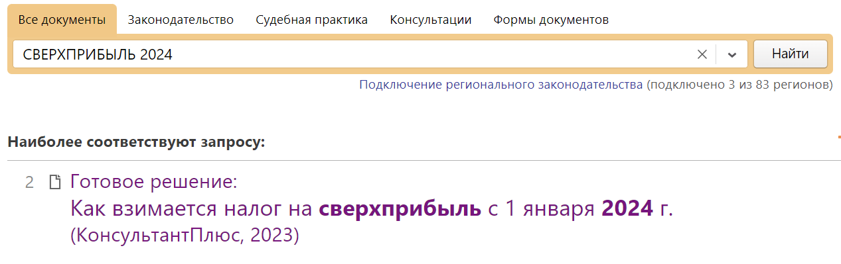
1

